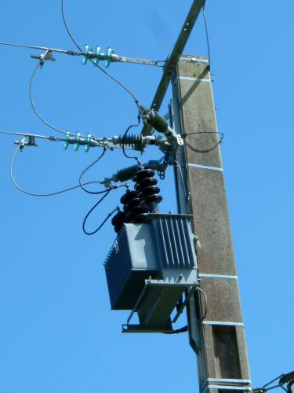
ACTIVITÉ : Quel est le rôle du transformateur ?
Niveau : cycle terminal.
Module : CME7

PROBLEMATIQUE :
Pour transporter le courant de la centrale à chez moi, EDF
utilise des transformateurs et des lignes à haute tension.
Pourquoi utiliser la haute tension malgré les risques ?
Mon hypothèse :

Hypothèse retenue par le groupe :

Vérification :
A l’aide du matériel suivant réaliser un protocole permettant de valider votre hypothèse.
- Un générateur alternatif 24V - Un interrupteur
- Un kit trasformateur-electromagnétisme - Des fils de connexions
- Une ampoule 24V - Une résistance variable

Le protocole proposé devra être accompagné d’un schéma légendé et préciser les manipulations effectuées.

Mes observations, ma conclusion :

A retenir :

